实验二 应用 Multisim 软件工具设计电路验证网络定理

预习报告

1. 复习基尔霍夫定理

基尔霍夫定理:电路中电流和电压分别应遵循的基本规律。基尔霍夫定理包括基尔霍夫电流定理和基尔霍夫电压定理。

基尔霍夫电流定理（KCL）:任意时刻，流进和流出电路中节点的电流的代数和等于零，即∑𝐼 = 0 。

基尔霍夫电压定理（KVL）:在任何一个闭合回路中，所有的电压降之和等于零，即 ∑𝑉 = 0 。

1. 复习叠加定理

在线性电路中，任一支路的电流或电压等于电路中每一个独立源单独作用（令其他独 立源为零值）时，在该支路所产生的电流或电压的代数和。

1. 复习戴维南定理，掌握戴维南定理验证实验方法

对外电路来讲，任何复杂的线性有源一端口网络都可以用一个电压源和一个等效电 阻的串联来等效。此电压源的电压等于一端口的开路电压 Uoc，而电阻等于一端口的 全部独立电源置零后的输入电阻Ro。 实验中往往采用电压表测开路电压Uoc，用电流表测端口短路电流Isc，等效电阻Ro等于开路电压 Uoc 除以短路电流 Isc，即𝑅𝑂 = 𝑈𝑂𝐶 / 𝐼𝑆𝐶 。

1. 实验内容

（1）验证叠加定理：

E1、E2同时作用：

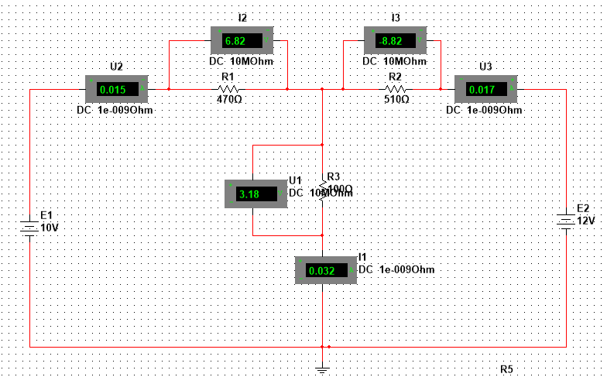

E1单独作用：

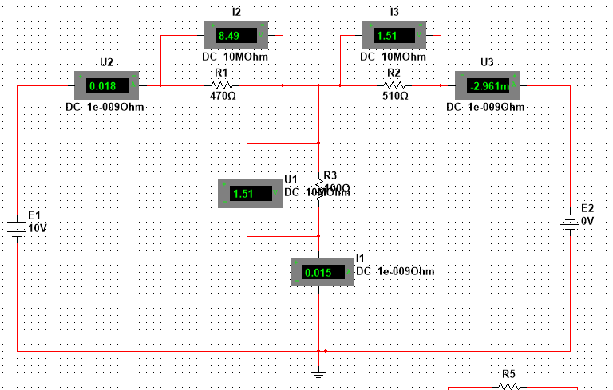

E2单独作用：

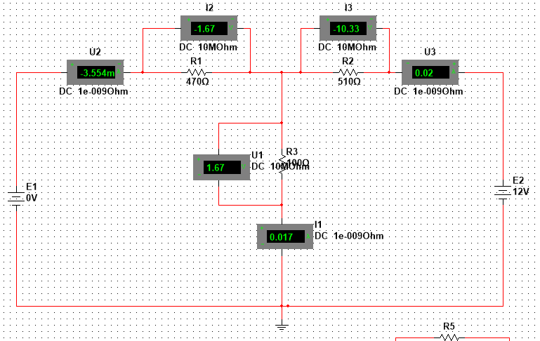

I=0.32A；

I1=0.15A，I2=0.17A；

容易验证I1+I2=I。

U=3.18V；

U1=1.51V，U2=1.67V；

容易验证U1+U2=U。叠加定理得证。

（2）二极管的叠加定理：

替换为二极管：

E1、E2同时作用：

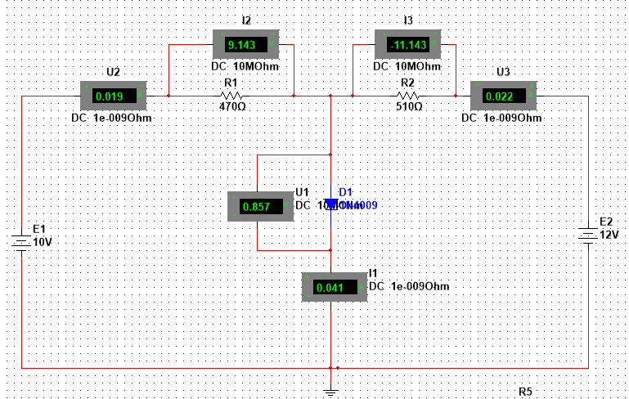

E2单独作用：

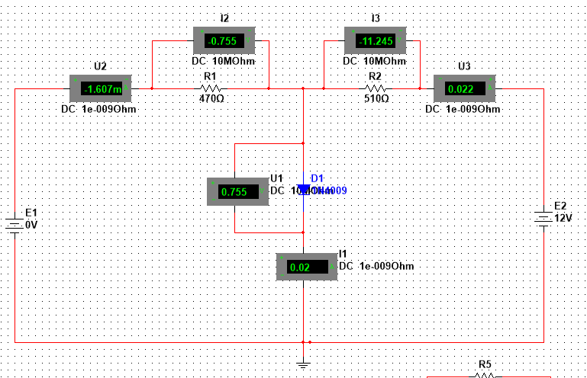

E1单独作用：

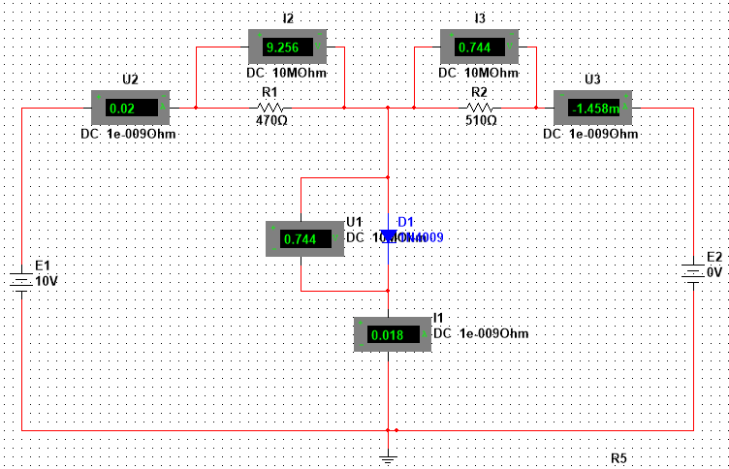

可知，二极管电路不符合叠加定理。

（3）验证戴维宁定理：

测断路电压：

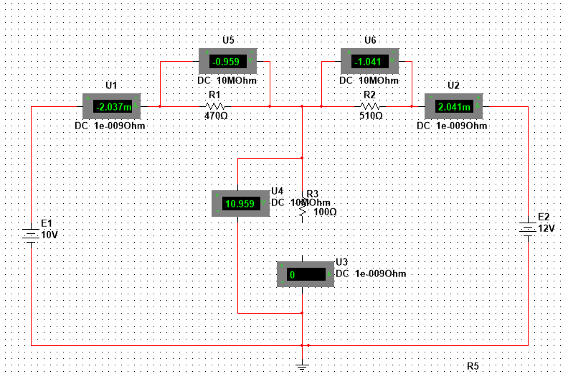

测短路电流：

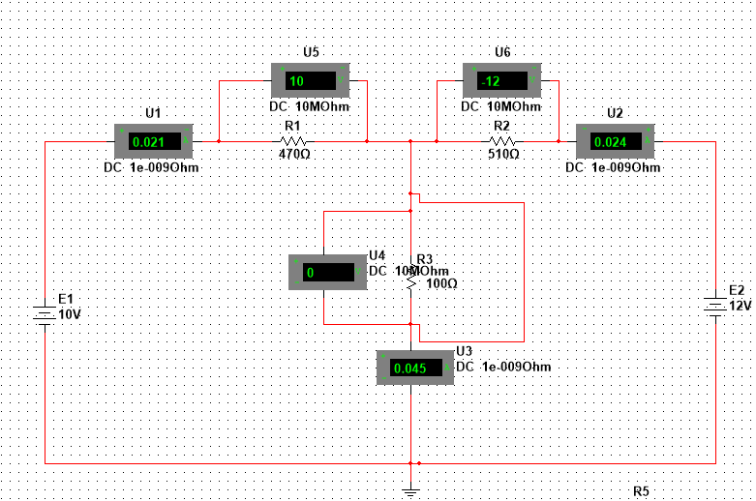

则等效电阻Req=243.53 Ω。

等效电源作用：

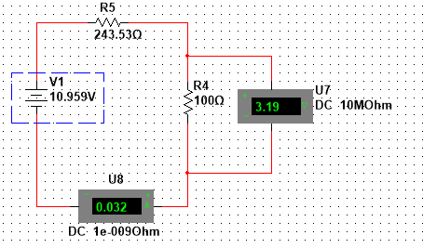

U测=3.19V，与先前所得3.18V误差极小，可以认为戴维宁定理成立。

1. 思考题
2. 不需要重新设置。实际含有内阻的电表可以等效为理想电表与内阻的串并联（电压表串联，电流表并联），由于是纯电阻电路，只会影响内阻的值，对定理的验证没有影响。
3. 出现负值的原因是电压或电流的实际方向与设定方向相反。
4. 补充表格

（1）叠加定理的验证

|  |  |  |  |  |  |  |
| --- | --- | --- | --- | --- | --- | --- |
| 状态 | 测量电路 | | | | | |
| U2(V) | U3(V) | U1(V) | I2(A) | I3(A) | I1(A) |
| E1、E2同时作用(E) | 6.82 | -8.82 | 3.18 | 0.015 | 0.017 | 0.032 |
| E1单独作用 | 8.49 | 1.51 | 1.51 | 0.018 | -2.961m | 0.015 |
| E2单独作用 | -1.67 | -10.33 | 1.67 | -3.554m | 0.02 | 0.017 |
| 叠加结果 | E=E1+E2 | | | | | |

###### (2)含二极管的电路验证：

|  |  |  |  |  |  |  |
| --- | --- | --- | --- | --- | --- | --- |
| 状态 | 测量电路 | | | | | |
| U1(V) | U2(V) | U3(V) | U1’(V) | U2’(V) | U3’(V) |
| E1、E2同时作用(E) | 0.857 | 9.143 | -11.143 | -10.959 | 0.959 | 1.041 |
| E1单独作用 | 0.744 | 9.256 | 0.744 | -5.204 | -4.796 | -5.204 |
| E2单独作用 | 0.755 | -0.755 | -11.245 | -5.755 | 5.755 | 6.245 |
| 叠加结果 | E $≠$ E1+E2 | | | E $=$ E1+E2 | | |

|  |  |  |  |  |  |  |  |
| --- | --- | --- | --- | --- | --- | --- | --- |
| 状态 | 测量电路 | | | | | | |
| I1(A) | I2(A) | I3(A) | I1’(A) | | I2’(A) | I3’(A) | |
| E1、E2同时作用(E) | 0.041 | 0.019 | 0.022 | -1.096u | | 2.041m | -2.041m | |
| E1单独作用 | 0.018 | 0.02 | -1.458m | -0.52u | | -0.01 | 0.01 | |
| E2单独作用 | 0.02 | -1.607m | 0.022 | -0.576u | | 0.012 | -0.012 | |
| 叠加结果 | E $≠$ E1+E2 | | | | E $=$ E1+E2 | | |

###### （3）戴维宁定理的验证：

|  |  |  |
| --- | --- | --- |
|  | 理论值 | 测量值 |
| 开路电压Uoc(V) | 10.959 | 10.959 |
| 短路电流Isc(A) | 0.045 | 0.045 |
| 等效电阻Ro(Ω) | 243.533 | 243.533 |

结论：符合戴维宁定理。